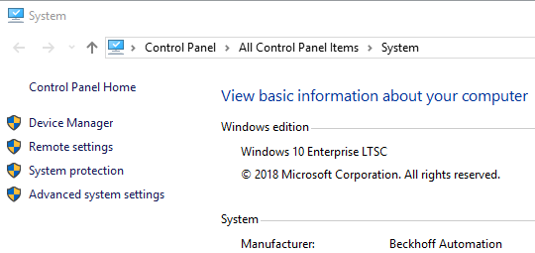

英文企业版Enterprise的Windows，安装中文语言包必须满足以下条件：

1. 可以访问互联网
2. 开启Windows Security

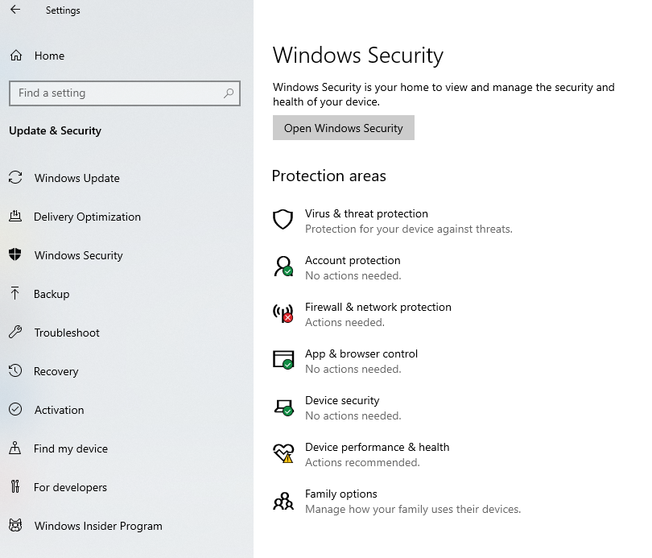

1. 开启Windows Update 服务

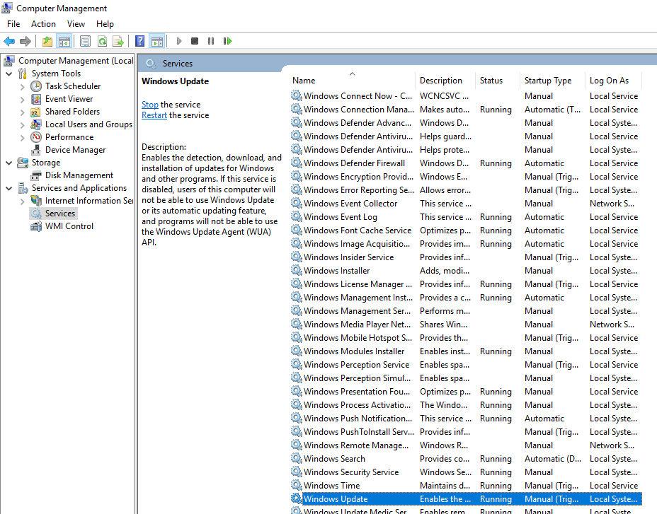



1. 进入Windows Settings

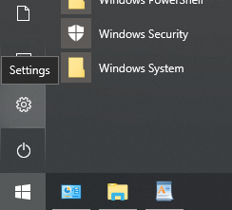



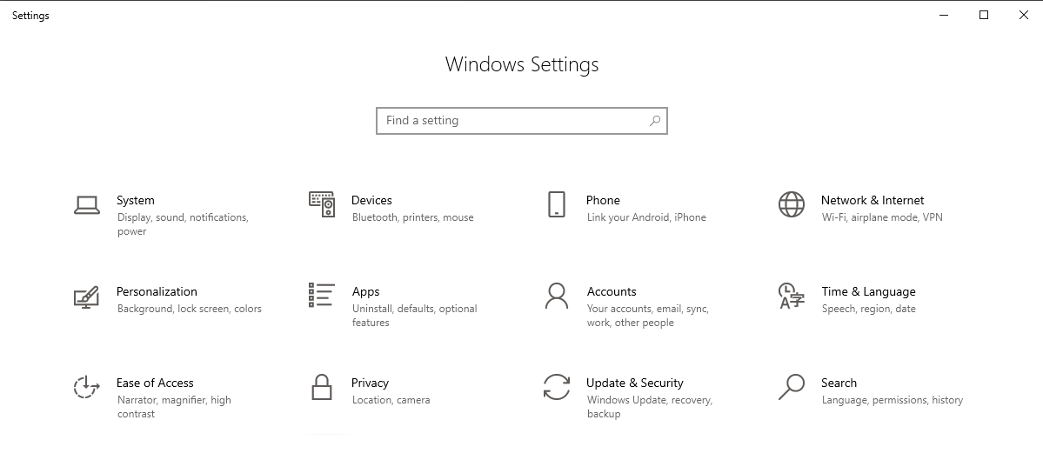



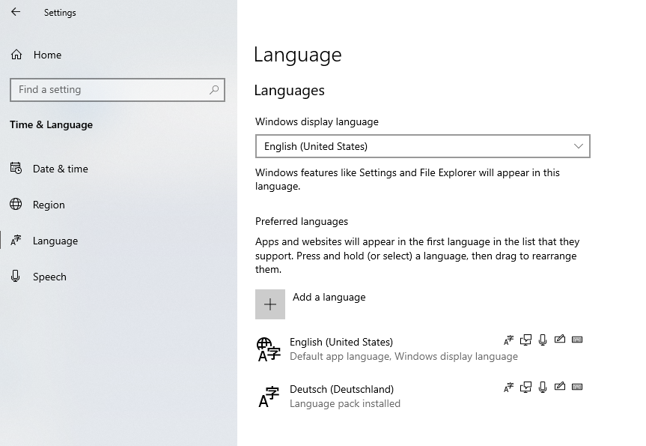



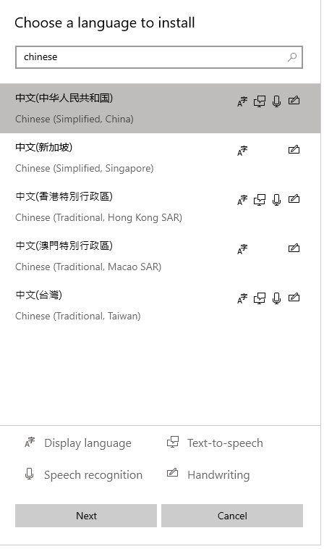



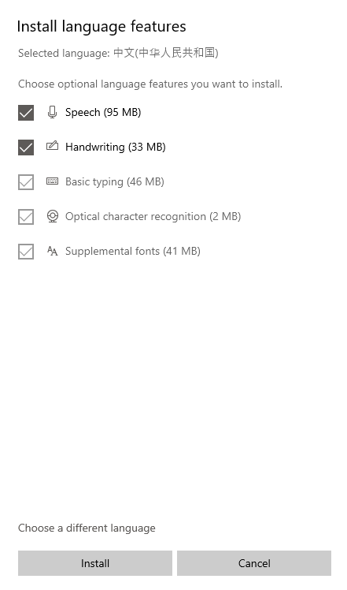



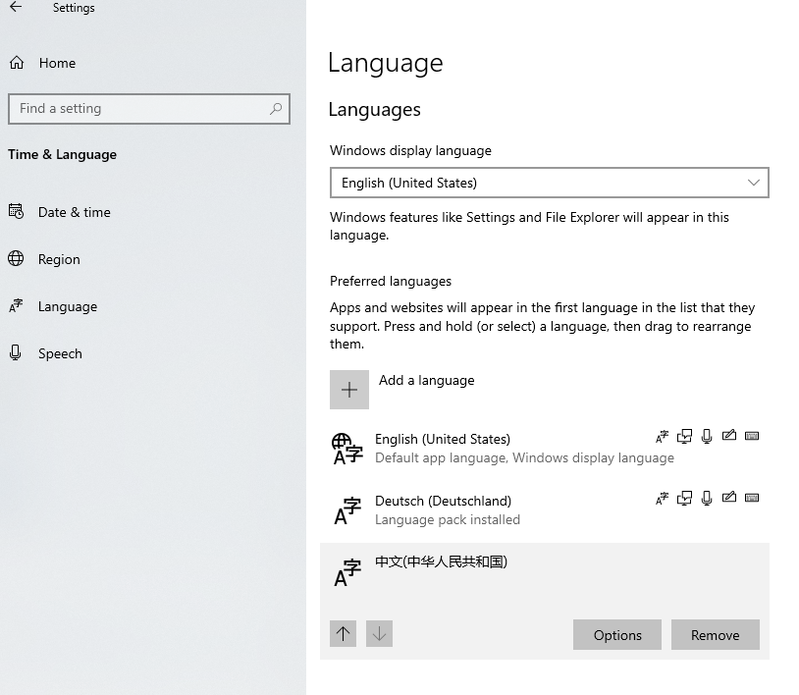



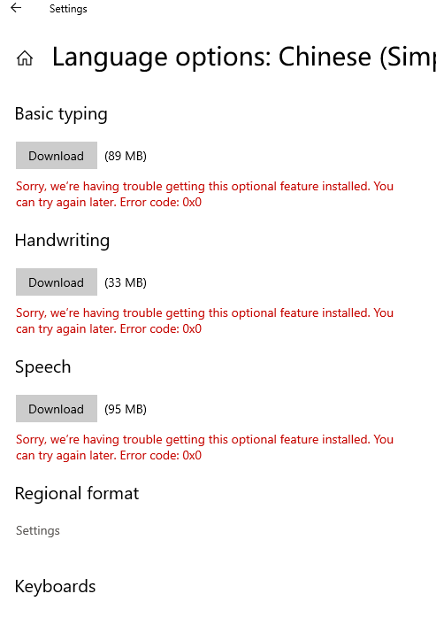



等待下载完成。这个过程比较长，有时候会失败，多试几次。

1. 进入Windows Settings

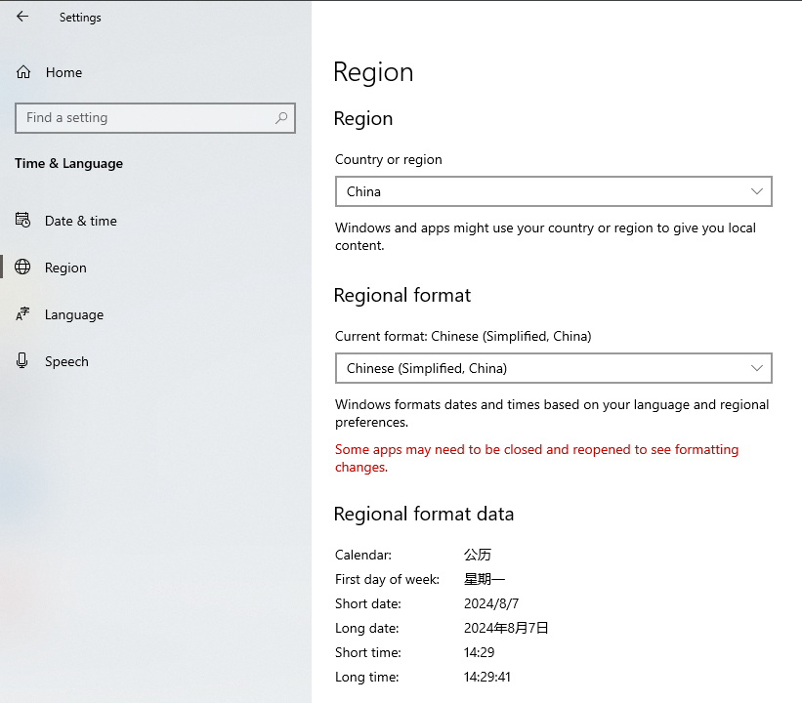



注销后再登录就是中文界面了。